«В гости к временам года»
Цель: уточнить характерные признаки времен года, выявлять простейшие причинно-следственные связи
Задачи:
- упражнять в согласовании прилагательных с существительными
- обогащать словарный запас
- учить различать на слух слова с определенным звуком
- упражнять в изменении слов при помощи суффиксов
- учить детей эмоционально воспринимать стихотворения, замечать выразительные средства
- активизировать качественный словарь.
- обобщить знания детей о временах года
- учить видеть характерные особенности разных времен года
- учить воспринимать красоту природы, замечать выразительность образа, настроения

- Как называется сказка, где сразу встретились четыре времени года? («Двенадцать месяцев»).
- Да, правильно. Я приглашаю в сказку - в гости к временам года.
- Но сначала нужно выполнить мои задания.
Игра «Подбери слово»
Слушайте внимательно и скажите, о чём я буду говорить:
- рисует, щиплет, трещит, морозит... (мороз)
- свищет, бушует, дует, завывает... (ветер)
- летает, танцует, сыплется, ложится, покрывает…(снег)
- висит, растёт, тает, плачет, капает... сосулька)
- распускаются, зеленеют, радуют, появляются, цветут... (цветы)
- Послушайте внимательно мою загадку и отгадайте?
- «Кто в году четыре раза переодевается?» (Это наша Земля).
- Назовите все четыре времени года (зима, весна, лето, осень).
Первой к нам зима идет,
Новый год она ведет.
За зимой второй весна,
Говорят: весна красна.
Третьим лето - все в цветах
И с малиной на кустах.
А четвертой осень,
Ветер с клена листья сбросил.
- Вот и попали мы с вами в сказку, где нас ждут все четыре времени года.
- Смотрите, как здесь интересно. Нас встречают все 12 месяцев, картины художников и музыка П. И. Чайковского, которая называется «Времена года»
https://mamontenok-online.ru/detskie-pesni/klassicheskaya-muzyka/chajkovskij-vremena-goda/
(фрагменты произведения звучат на протяжении всего занятия)
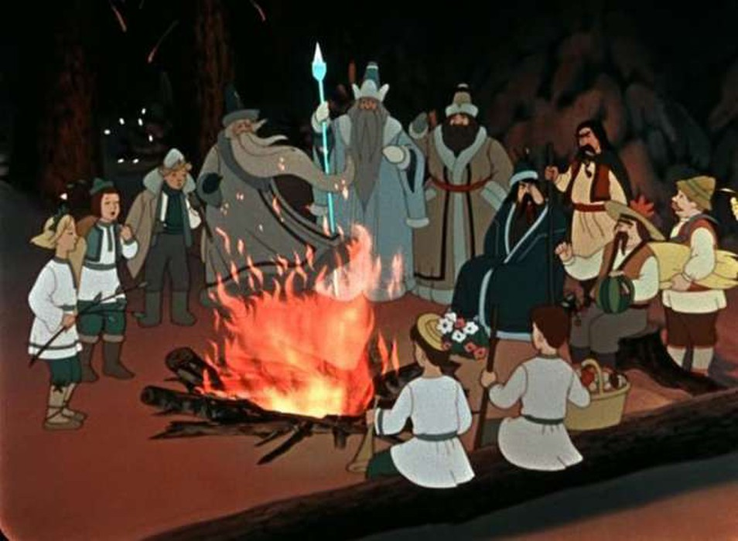
- Посмотрите в окно и скажите:
- Какое сейчас время года? (Весна)
- Какая погода за окном? (Солнечная)
- Кто радуется приходу весны? (Птицы)
- Как поменялось поведение птиц? (птицы оживленные, звонко за окном чирикают, не прячутся, все больше находятся на улице).
- Послушайте:
Светает рано по утрам.
Проталины и тут, и там.
Ручей шумит, как водопад,
Скворцы к скворечнику летят,
Звенят под крышами капели,
Медведь с еловой встал постели,
Всех солнышко тепло ласкает.
Кто это время года знает?
-Это весна!
- Да, это весна. «Тает снежок, ожил лужок, день прибывает, когда это бывает?» (весной). Правильно.
- А какие весенние месяцы вы знаете? (март, апрель, май)
Игра со звуками
- Вот бабочка прилетела. Она хотела спросить, вы знаете песенку комарика(з-з-з), песенку жука(ж-ж-ж), песенку ветра(ш-ш-ш), песенка насоса (с-с-с).
- Давайте поиграем. Я буду называть слова, а вы должны хлопнуть в ладоши, если услышите:
- Песенку комарика: (З)-зебра, машина, зонтик, зима, снег, забор;
- Песенку жука (Ж) - живот, жираф, дом, яблоко, жук, ёжик ножик;
- Песенку ветра (Ш) - шапка, шуба, конфета, шишка, машина;
- Песенку насоса (С) - стол, стул, рука, слон, самолет, дерево.
- Какое время года приходит на смену весне красной? (лето)
Игра с мячом
- Я буду бросать мяч и называть слово, а вы ловите мяч и повторяйте это же слово, но ставьте перед ним нужную форму слова «летний». Например, день — летний день; погода — летняя погода, солнце — летнее солнце, настроение - летнее, платьелетнее, обувь - летняя.
Игра «Назови ласково»
- А давайте поиграем в игру «Назови ласково» (лист-листочек, гриб-грибочек...)
- Следующее время года? (осень)
Физминутка «Осенние листочки»
(дети под музыку выполняют движения)
Мы - листочки осенние
На деревьях висели.
Дунул ветер - полетели
И на землю тихо сели.
Снова ветер пробежал
И листочки все поднял.
Закружились, полетели
И на землю тихо сели.
Отгадайте загадку и узнаете, о каком она времени года.
Кто угадай - ка,
Седая хозяйка?
Тряхнет перинками -
Над миром пушинками. (Это время года - зима).
Пальчиковая гимнастика
Еж, медведь, барсук, енот
Спят зимою каждый год.
Зайца, волка, рысь, лису
И зимой найдешь в лесу.
Игра «Что когда бывает»
- Летом земля покрыта травой, а зимой... (снегом)
- Летом на деревьях листья, а зимой... (деревья голые)
- Летом вода в реках тёплая, а зимой... (речка покрыта льдом)
В заключение занятия можно составить рассказ о любимом времени года.
